Prüfen von Zertifikaten:
GreenCheck - App: https://greencheck.gv.at/ (optional gibt es auch eine entsprechende App aus der Schweiz, bzw. könnte man auch die „Grüner Pass“ App verwenden und ein neues Zertifikat hinzufügen (aber dann nicht speichern))

Die App gibt es für Android (https://play.google.com/store/apps/details?id=at.itsv.mobile.cochap ), iPhone (https://apps.apple.com/at/app/greencheck/id1576692816 ) und kann auch am Computer (über Webcam als Scanner) verwendet werden.
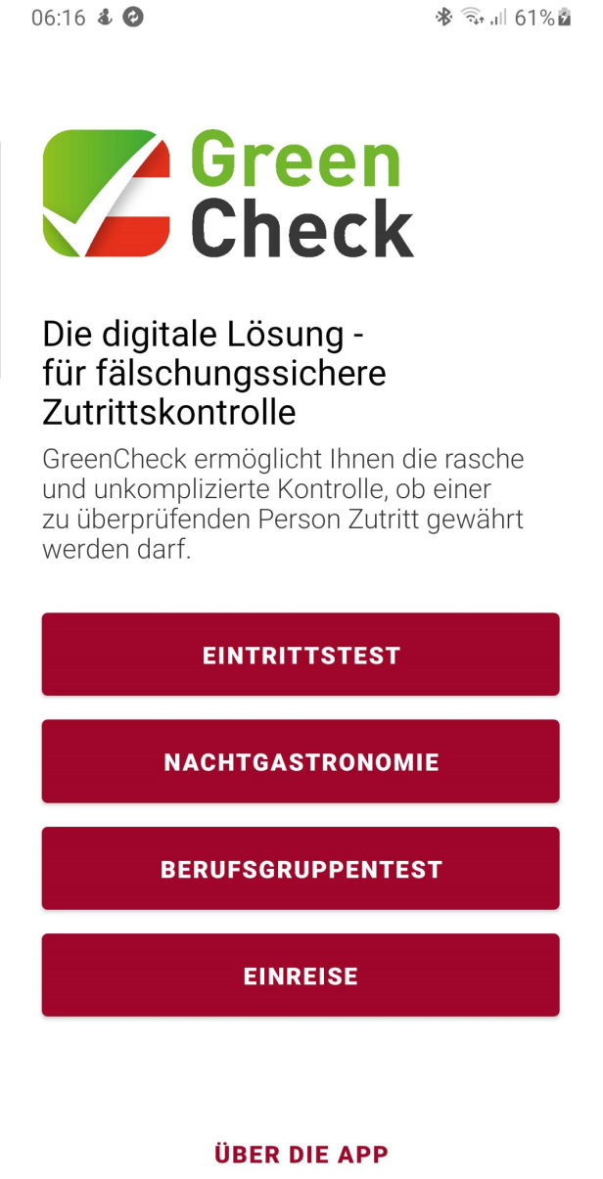
Starten der APP:
- Eintrittstest

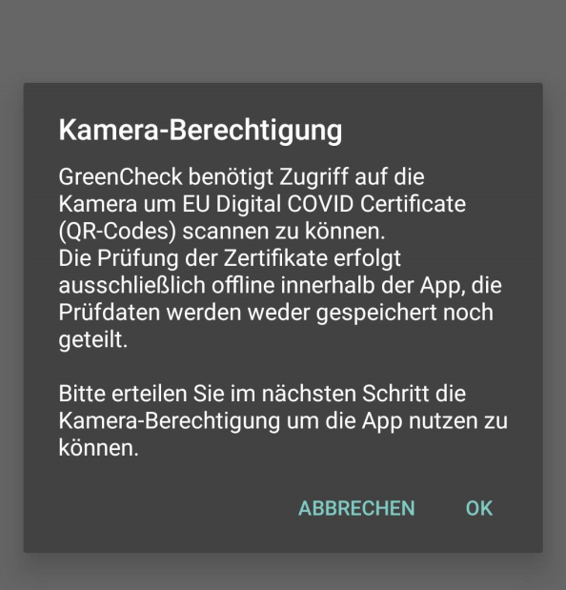

Zugriff auf Kamera zulassen!

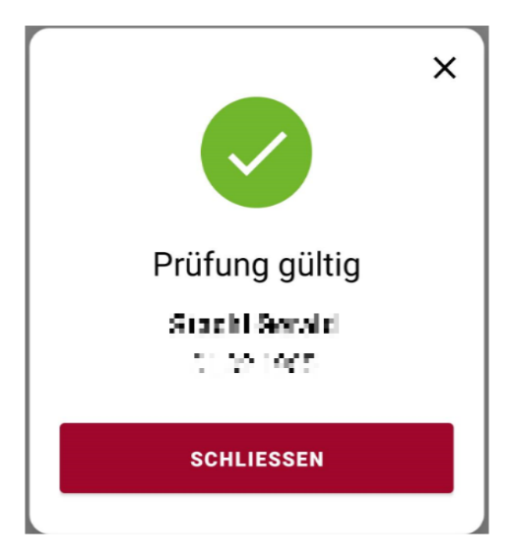
Gültiges Zertifikat:

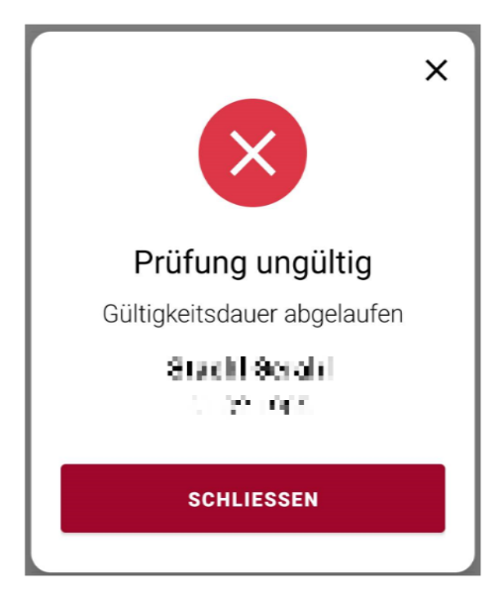
Ungültiges Zertifikat:

